**ОПИСАНИЕ МЕСТОПОЛОЖЕНИЯ ГРАНИЦ**

**д. Васькинцы, Просницкое сельское поселение, Кирово-Чепецкий район,**

**Кировская область**

(наименование объекта, местоположение границ которого описано (далее - объект))

**Раздел 1**

|  |  |  |
| --- | --- | --- |
| **Сведения об объекте** | | |
| **№ п/п** | **Характеристики объекта** | **Описание характеристик** |
| **1** | **2** | **3** |
| 1. | Местоположение объекта | Кировская область, район Кирово- Чепецкий, сельское поселение Просницкое |
| 2. | Площадь объекта +/- величина  погрешности определения площади (Р +/- Дельта Р) | 429762 +/- 11472 м² |
| 3. | Иные характеристики объекта | - |
|  | | |

**Раздел 2**

|  |  |  |  |  |  |
| --- | --- | --- | --- | --- | --- |
| **Сведения о местоположении границ объекта** | | | | | |
| 1. Система координат МСК-43, зона 2 | | | | | |
| 2. Сведения о характерных точках границ объекта | | | | | |
| **Обозначение характерных точек границ** | **Координаты, м** | | **Метод определения координат характерной точки** | **Средняя квадратическая погрешность положения характерной точки (Мt), м** | **Описание обозначения точки на местности (при наличии)** |
| **X** | **Y** |
| **1** | **2** | **3** | **4** | **5** | **6** |
| 1 | 565833.87 | 2230109.24 | Аналитический  метод | 5 | - |
| 2 | 565840.70 | 2230112.15 | Аналитический  метод | 5 | - |
| 3 | 565849.70 | 2230117.31 | Аналитический  метод | 5 | - |
| 4 | 565849.88 | 2230118.19 | Аналитический метод | 5 | - |
| 5 | 565841.69 | 2230136.43 | Аналитический метод | 5 | - |
| 6 | 565856.49 | 2230157.80 | Аналитический метод | 5 | - |
| 7 | 565856.80 | 2230169.87 | Аналитический метод | 5 | - |
| 8 | 565860.99 | 2230174.37 | Аналитический метод | 5 | - |
| 9 | 565853.68 | 2230183.61 | Аналитический метод | 5 | - |
| 10 | 565855.48 | 2230187.18 | Аналитический метод | 5 | - |
| 11 | 565858.73 | 2230191.69 | Аналитический метод | 5 | - |
| 12 | 565858.29 | 2230198.12 | Аналитический  метод | 5 | - |
| 13 | 565858.18 | 2230202.24 | Аналитический  метод | 5 | - |
| 14 | 565881.22 | 2230192.62 | Аналитический  метод | 5 | - |
| 15 | 565896.52 | 2230217.20 | Аналитический  метод | 5 | - |
| 16 | 565893.95 | 2230227.65 | Аналитический  метод | 5 | - |
| 17 | 565879.91 | 2230237.96 | Аналитический  метод | 5 | - |
| 18 | 565874.98 | 2230247.58 | Аналитический  метод | 5 | - |
| 19 | 565889.27 | 2230256.67 | Аналитический  метод | 5 | - |
| 20 | 565885.86 | 2230264.58 | Аналитический  метод | 5 | - |
| 21 | 565885.50 | 2230264.89 | Аналитический  метод | 5 | - |
| 22 | 565856.31 | 2230261.41 | Аналитический метод | 5 | - |
|  | | | | | |
| 2. Сведения о характерных точках границ объекта | | | | | |

|  |  |  |  |  |  |
| --- | --- | --- | --- | --- | --- |
| **Обозначение характерных точек границ** | **Координаты, м** | | **Метод определения координат характерной точки** | **Средняя квадратическая погрешность положения характерной точки (Мt), м** | **Описание обозначения точки на местности (при наличии)** |
| **X** | **Y** |
| **1** | **2** | **3** | **4** | **5** | **6** |
| 23 | 565830.83 | 2230293.47 | Аналитический метод | 5 | - |
| 24 | 565832.82 | 2230318.20 | Аналитический метод | 5 | - |
| 25 | 565836.82 | 2230323.02 | Аналитический метод | 5 | - |
| 26 | 565841.57 | 2230335.69 | Аналитический метод | 5 | - |
| 27 | 565854.16 | 2230336.46 | Аналитический метод | 5 | - |
| 28 | 565855.62 | 2230346.22 | Аналитический метод | 5 | - |
| 29 | 565865.92 | 2230350.80 | Аналитический метод | 5 | - |
| 30 | 565868.73 | 2230356.29 | Аналитический метод | 5 | - |
| 31 | 565875.47 | 2230357.60 | Аналитический метод | 5 | - |
| 32 | 565879.60 | 2230365.53 | Аналитический метод | 5 | - |
| 33 | 565885.28 | 2230368.12 | Аналитический метод | 5 | - |
| 34 | 565901.57 | 2230366.83 | Аналитический  метод | 5 | - |
| 35 | 565896.58 | 2230377.22 | Аналитический  метод | 5 | - |
| 36 | 565912.62 | 2230396.68 | Аналитический  метод | 5 | - |
| 37 | 565907.38 | 2230404.16 | Аналитический  метод | 5 | - |
| 38 | 565913.81 | 2230410.42 | Аналитический  метод | 5 | - |
| 39 | 565922.31 | 2230415.38 | Аналитический  метод | 5 | - |
| 40 | 565921.12 | 2230421.19 | Аналитический  метод | 5 | - |
| 41 | 565911.50 | 2230420.42 | Аналитический  метод | 5 | - |
| 42 | 565907.01 | 2230428.59 | Аналитический  метод | 5 | - |
| 43 | 565903.19 | 2230429.59 | Аналитический  метод | 5 | - |
| 44 | 565897.58 | 2230435.92 | Аналитический  метод | 5 | - |
| 45 | 565893.08 | 2230436.61 | Аналитический  метод | 5 | - |
| 46 | 565879.41 | 2230454.39 | Аналитический  метод | 5 | - |
| 47 | 565882.04 | 2230467.90 | Аналитический  метод | 5 | - |
|  | | | | | |
| 2. Сведения о характерных точках границ объекта | | | | | |

|  |  |  |  |  |  |
| --- | --- | --- | --- | --- | --- |
| **Обозначение характерных точек границ** | **Координаты, м** | | **Метод определения координат характерной точки** | **Средняя квадратическая погрешность положения характерной точки (Мt), м** | **Описание обозначения точки на местности (при наличии)** |
| **X** | **Y** |
| **1** | **2** | **3** | **4** | **5** | **6** |
| 48 | 565893.89 | 2230486.23 | Аналитический метод | 5 | - |
| 49 | 565897.20 | 2230497.08 | Аналитический  метод | 5 | - |
| 50 | 565911.38 | 2230508.60 | Аналитический  метод | 5 | - |
| 51 | 565897.07 | 2230535.02 | Аналитический  метод | 5 | - |
| 52 | 565878.90 | 2230561.73 | Аналитический  метод | 5 | - |
| 53 | 565883.03 | 2230570.43 | Аналитический  метод | 5 | - |
| 54 | 565896.52 | 2230578.99 | Аналитический метод | 5 | - |
| 55 | 565894.68 | 2230591.84 | Аналитический метод | 5 | - |
| 56 | 565892.27 | 2230602.42 | Аналитический метод | 5 | - |
| 57 | 565884.53 | 2230593.27 | Аналитический метод | 5 | - |
| 58 | 565872.60 | 2230591.89 | Аналитический метод | 5 | - |
| 59 | 565863.93 | 2230596.77 | Аналитический метод | 5 | - |
| 60 | 565859.12 | 2230607.24 | Аналитический метод | 5 | - |
| 61 | 565845.20 | 2230608.38 | Аналитический метод | 5 | - |
| 62 | 565839.39 | 2230603.80 | Аналитический метод | 5 | - |
| 63 | 565831.20 | 2230612.12 | Аналитический метод | 5 | - |
| 64 | 565823.02 | 2230612.42 | Аналитический метод | 5 | - |
| 65 | 565807.42 | 2230602.42 | Аналитический  метод | 5 | - |
| 66 | 565790.99 | 2230606.32 | Аналитический  метод | 5 | - |
| 67 | 565779.88 | 2230622.58 | Аналитический  метод | 5 | - |
| 68 | 565779.20 | 2230632.51 | Аналитический  метод | 5 | - |
| 69 | 565786.31 | 2230640.90 | Аналитический  метод | 5 | - |
| 70 | 565806.60 | 2230641.51 | Аналитический  метод | 5 | - |
| 71 | 565799.61 | 2230649.84 | Аналитический  метод | 5 | - |
| 72 | 565795.43 | 2230670.30 | Аналитический  метод | 5 | - |
|  | | | | | |
| 2. Сведения о характерных точках границ объекта | | | | | |

|  |  |  |  |  |  |
| --- | --- | --- | --- | --- | --- |
| **Обозначение характерных точек границ** | **Координаты, м** | | **Метод определения координат характерной точки** | **Средняя квадратическая погрешность положения характерной точки (Мt), м** | **Описание обозначения точки на местности (при наличии)** |
| **X** | **Y** |
| **1** | **2** | **3** | **4** | **5** | **6** |
| 73 | 565799.61 | 2230679.68 | Аналитический метод | 5 | - |
| 74 | 565822.40 | 2230684.88 | Аналитический  метод | 5 | - |
| 75 | 565844.50 | 2230681.82 | Аналитический  метод | 5 | - |
| 76 | 565872.72 | 2230689.83 | Аналитический  метод | 5 | - |
| 77 | 565881.40 | 2230702.97 | Аналитический  метод | 5 | - |
| 78 | 565869.72 | 2230713.88 | Аналитический  метод | 5 | - |
| 79 | 565842.68 | 2230761.94 | Аналитический  метод | 5 | - |
| 80 | 565796.32 | 2230724.81 | Аналитический  метод | 5 | - |
| 81 | 565760.66 | 2230696.68 | Аналитический  метод | 5 | - |
| 82 | 565743.20 | 2230681.83 | Аналитический  метод | 5 | - |
| 83 | 565639.44 | 2230833.38 | Аналитический  метод | 5 | - |
| 84 | 565641.92 | 2230845.21 | Аналитический метод | 5 | - |
| 85 | 565684.20 | 2230874.08 | Аналитический метод | 5 | - |
| 86 | 565702.91 | 2230887.51 | Аналитический метод | 5 | - |
| 87 | 565737.21 | 2230912.76 | Аналитический метод | 5 | - |
| 88 | 565628.49 | 2231073.24 | Аналитический метод | 5 | - |
| 89 | 565594.40 | 2231115.50 | Аналитический метод | 5 | - |
| 90 | 565504.28 | 2231228.90 | Аналитический  метод | 5 | - |
| 91 | 565491.98 | 2231250.57 | Аналитический  метод | 5 | - |
| 92 | 565469.37 | 2231249.58 | Аналитический  метод | 5 | - |
| 93 | 565361.98 | 2231275.77 | Аналитический  метод | 5 | - |
| 94 | 565335.88 | 2231280.50 | Аналитический  метод | 5 | - |
| 95 | 565298.30 | 2231278.97 | Аналитический  метод | 5 | - |
| 96 | 565250.21 | 2231267.82 | Аналитический  метод | 5 | - |
| 97 | 565220.99 | 2231255.54 | Аналитический  метод | 5 | - |
|  | | | | | |
| 2. Сведения о характерных точках границ объекта | | | | | |

|  |  |  |  |  |  |
| --- | --- | --- | --- | --- | --- |
| **Обозначение характерных точек границ** | **Координаты, м** | | **Метод определения координат характерной точки** | **Средняя квадратическая погрешность положения характерной точки (Мt), м** | **Описание обозначения точки на местности (при наличии)** |
| **X** | **Y** |
| **1** | **2** | **3** | **4** | **5** | **6** |
| 98 | 565198.72 | 2231235.90 | Аналитический метод | 5 | - |
| 99 | 565198.78 | 2231216.20 | Аналитический  метод | 5 | - |
| 100 | 565207.49 | 2231196.75 | Аналитический  метод | 5 | - |
| 101 | 565216.98 | 2231202.58 | Аналитический  метод | 5 | - |
| 102 | 565221.45 | 2231195.30 | Аналитический  метод | 5 | - |
| 103 | 565224.81 | 2231190.74 | Аналитический метод | 5 | - |
| 104 | 565234.12 | 2231187.94 | Аналитический метод | 5 | - |
| 105 | 565235.06 | 2231156.93 | Аналитический метод | 5 | - |
| 106 | 565232.30 | 2231151.10 | Аналитический метод | 5 | - |
| 107 | 565237.29 | 2231143.16 | Аналитический метод | 5 | - |
| 108 | 565249.86 | 2231119.90 | Аналитический метод | 5 | - |
| 109 | 565256.52 | 2231103.39 | Аналитический  метод | 5 | - |
| 110 | 565257.64 | 2231085.98 | Аналитический  метод | 5 | - |
| 111 | 565262.10 | 2231075.73 | Аналитический  метод | 5 | - |
| 112 | 565263.69 | 2231058.02 | Аналитический  метод | 5 | - |
| 113 | 565271.50 | 2231043.05 | Аналитический  метод | 5 | - |
| 114 | 565271.58 | 2231042.91 | Аналитический  метод | 5 | - |
| 115 | 565275.15 | 2231036.16 | Аналитический  метод | 5 | - |
| 116 | 565280.39 | 2231029.88 | Аналитический  метод | 5 | - |
| 117 | 565292.19 | 2231017.97 | Аналитический  метод | 5 | - |
| 118 | 565299.74 | 2230999.84 | Аналитический  метод | 5 | - |
| 119 | 565281.50 | 2230979.63 | Аналитический  метод | 5 | - |
| 120 | 565256.15 | 2230942.76 | Аналитический  метод | 5 | - |
| 121 | 565255.72 | 2230934.20 | Аналитический  метод | 5 | - |
| 122 | 565272.69 | 2230917.50 | Аналитический  метод | 5 | - |
|  | | | | | |
| 2. Сведения о характерных точках границ объекта | | | | | |

|  |  |  |  |  |  |
| --- | --- | --- | --- | --- | --- |
| **Обозначение характерных точек границ** | **Координаты, м** | | **Метод определения координат характерной точки** | **Средняя квадратическая погрешность положения характерной точки (Мt), м** | **Описание обозначения точки на местности (при наличии)** |
| **X** | **Y** |
| **1** | **2** | **3** | **4** | **5** | **6** |
| 123 | 565259.22 | 2230900.83 | Аналитический метод | 5 | - |
| 124 | 565237.02 | 2230874.15 | Аналитический  метод | 5 | - |
| 125 | 565188.45 | 2230822.22 | Аналитический  метод | 5 | - |
| 126 | 565204.28 | 2230813.26 | Аналитический  метод | 5 | - |
| 127 | 565186.12 | 2230785.08 | Аналитический  метод | 5 | - |
| 128 | 565144.19 | 2230756.48 | Аналитический  метод | 5 | - |
| 129 | 565142.46 | 2230747.71 | Аналитический метод | 5 | - |
| 130 | 565164.99 | 2230723.28 | Аналитический метод | 5 | - |
| 131 | 565220.62 | 2230682.51 | Аналитический метод | 5 | - |
| 132 | 565260.39 | 2230662.89 | Аналитический метод | 5 | - |
| 133 | 565342.82 | 2230596.47 | Аналитический метод | 5 | - |
| 134 | 565397.20 | 2230567.61 | Аналитический метод | 5 | - |
| 135 | 565442.09 | 2230505.62 | Аналитический метод | 5 | - |
| 136 | 565468.62 | 2230477.68 | Аналитический метод | 5 | - |
| 137 | 565493.48 | 2230448.37 | Аналитический метод | 5 | - |
| 138 | 565560.78 | 2230375.07 | Аналитический метод | 5 | - |
| 139 | 565575.02 | 2230385.69 | Аналитический метод | 5 | - |
| 140 | 565753.13 | 2230173.81 | Аналитический  метод | 5 | - |
| 141 | 565803.17 | 2230118.88 | Аналитический  метод | 5 | - |
| 142 | 565817.54 | 2230122.99 | Аналитический  метод | 5 | - |
| 143 | 565826.21 | 2230113.60 | Аналитический  метод | 5 | - |
| 144 | 565830.02 | 2230113.30 | Аналитический  метод | 5 | - |
| 1 | 565833.87 | 2230109.24 | Аналитический  метод | 5 | - |
|  | | | | | |
| 3. Сведения о характерных точках части (частей) границы объекта | | | | | |

|  |  |  |  |  |  |
| --- | --- | --- | --- | --- | --- |
| **Обозначение характерных точек части границы** | **Координаты, м** | | **Метод определения координат характерной точки** | **Средняя квадратическая погрешность положения характерной точки (Мt), м** | **Описание обозначения точки на местности (при наличии)** |
| **X** | **Y** |
| **1** | **2** | **3** | **4** | **5** | **6** |
| - | - | - | - | - | - |
|  | | | | | |
|  | | | | | |

**Раздел 3**

|  |  |  |  |  |  |  |  |
| --- | --- | --- | --- | --- | --- | --- | --- |
| **Сведения о местоположении измененных (уточненных) границ объекта** | | | | | | | |
| 1. Система координат - | | | | | | | |
| 2. Сведения о характерных точках границ объекта | | | | | | | |
| **Обозначение характерных точек границ** | **Существующие координаты, м** | | **Измененные (уточненные) координаты, м** | | **Метод определения координат характерной точки** | **Средняя квадратическая погрешность положения характерной точки (Мt), м** | **Описание обозначения точки на местности (при наличии)** |
| **X** | **Y** | **X** | **Y** |
| **1** | **2** | **3** | **4** | **5** | **6** | **7** | **8** |
| - | - | - | - | - | - | - |  |
| 3. Сведения о характерных точках части (частей) границы объекта | | | | | | | |
| **Обозначение характерных точек части границы** | **Существующие координаты, м** | | **Измененные (уточненные) координаты, м** | | **Метод определения координат характерной точки** | **Средняя квадратическая погрешность положения характерной точки (Мt), м** | **Описание обозначения точки на местности (при наличии)** |
| **X** | **Y** | **X** | **Y** |
| **1** | **2** | **3** | **4** | **5** | **6** | **7 8** | |
| - | - | - | - | - | - | - |  |
|  | | | | | | | |

**Раздел 4**

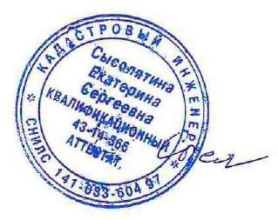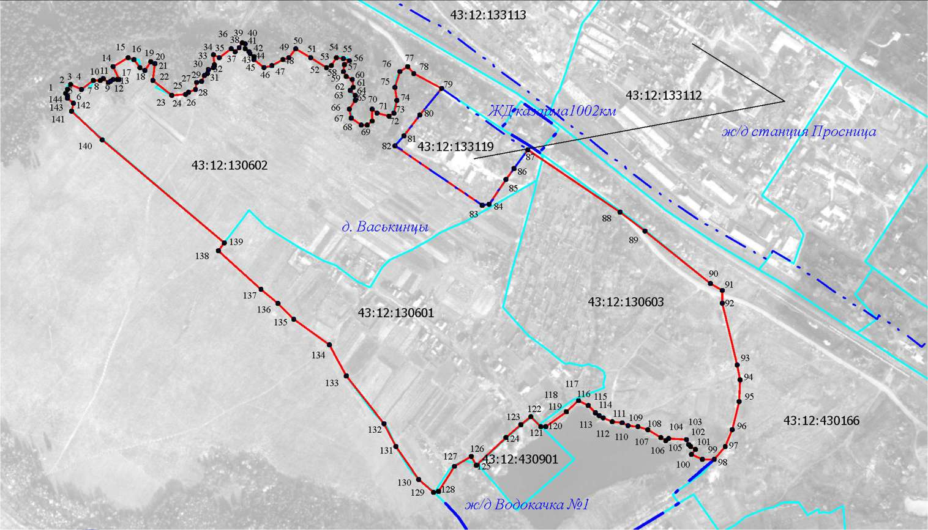

**План границ объекта**

Масштаб 1: 6500

Используемые условные знаки и обозначения:

вновь образованная часть границы зоны, сведения о которой достаточны для определения её местоположения; граница смежного населенного пункта;

граница кадастрового квартала;

1 обозначение характерной точки границы, сведения о которой позволяют однозначно определить ее местоположение на местности;

дпис

По ь Дата "_05 " 07 2023_г.

**ТЕКСТОВОЕ ОПИСАНИЕ**

**местоположения границ населенных пунктов, территориальных зон**

|  |  |  |
| --- | --- | --- |
| **Прохождение границы** | | **Описание прохождения границы** |
| **от точки** | **до точки** |
| **1** | **2** | **3** |
| - | - | - |
|  | | |